宿迁市住房和城乡建设局2020年政府信息

公开工作年度报告
（2021年1月26日）

根据新修订的《中华人民共和国政府信息公开条例》要求，按照国办公开办统一规定和省、市公开办部署，现向社会公布宿迁市住房和城乡建设局2020年政府信息公开年度报告。本报告由总体情况；主动公开政府信息情况；依申请公开政府信息情况；被申请行政复议、提起行政诉讼情况；存在的的主要问题和改进情况；其他需要报告的事项等几方面内容组成。本年报所列数据的统计期限自2020年1月1日起至2020年12月31日止。本报告通过宿迁市门户网站“网上宿迁”（http://www.suqian.gov.cn/）、宿迁市住房和城乡建设局（http://zjj.suqian.gov.cn/）、宿迁市档案馆政府信息公开公共查阅场所公布。如对报告有任何疑问，请与市住建局公室联系（联系电话：84387378；邮编：223800；电子邮箱：sq84387300@163.com）。
一、总体情况
2020年，在市公开办的精心指导下，宿迁市住建局围绕服务民生的工作中心，紧扣建设“强富美高”全面小康新宿迁的目标，积极作为、开拓进取，政务信息公开工作取得良好成效。严格落实《中华人民共和国政府信息公开条例》要求，着力提高住建系统工作透明度，规范政府信息公开相关制度，不断提高政务公开规范化水平。召开住建系统新条例的宣贯会议，印制《中华人民共和国政府信息公开条例》宣传读本55份供局领导及各单位、部门学习。全年主动公开政府信息数2183条，通过政府门户网站公开数449条。发布规范性文件数3件，实施行政许可665项，行政处罚74项，行政事业性收费4项，其余事项131项，政府集中采购7项，涉及金额1957余万元；强化重点领域事项公开，及时发布住房保障领域信息22条，重点工程建设信息及跟踪督查通报15条，行业安全监管信息76条；依法办理32起依申请公开信息，同比增长57%；注重政务新媒体的公开带动作用，完善局网站信息公开栏目，增设建议提案、规范性文件栏目，政务微博发布信息数792条，政务微信发布信息数398条。政务新媒体的关注度逐渐提升，“宿迁住建”的关注总数上升至7404人。
（一）政务公开工作流程进一步规范。严格按照《关于进一步做好政府信息公开工作的通知》（宿建办发〔2019〕53号）要求做好住建领域发文的公开属性标注工作，按季度组织检查、通报，对公文标注和上网公开不及时的单位实施提醒并计入平时考核扣分。严格落实政策性文件与解读材料同步报审要求，鼓励以动漫、音频等形式做好政策文件解读、政策简明问答工作。
（二）重点领域信息公开更加透明。扎实做好重大建设项目批准和实施领域、公共资源配置领域、社会公益事业建设领域等信息公开工作。主要包括重点工程建设信息、批准服务信息、批准结果信息、施工有关信息、质量安全监督信息、竣工有关信息等。重点工程建设信息及跟踪督查通报15条，行业安全监管信息76条，批准服务、批准结果信息条261条，住房保障（公租房）信息22条。
重点工程建设信息及跟踪督查通报
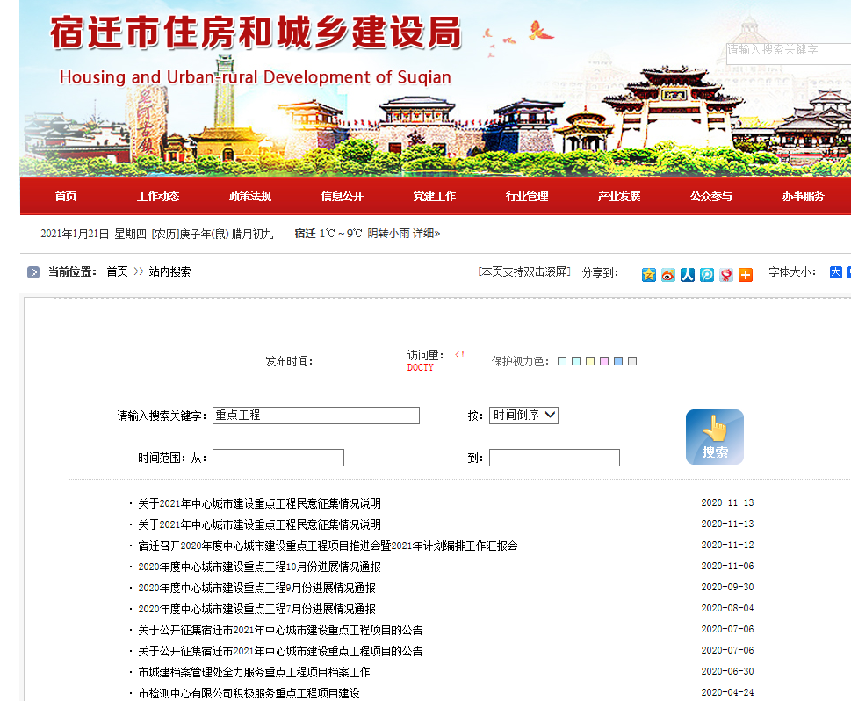
住房保障（公租房）信息公开
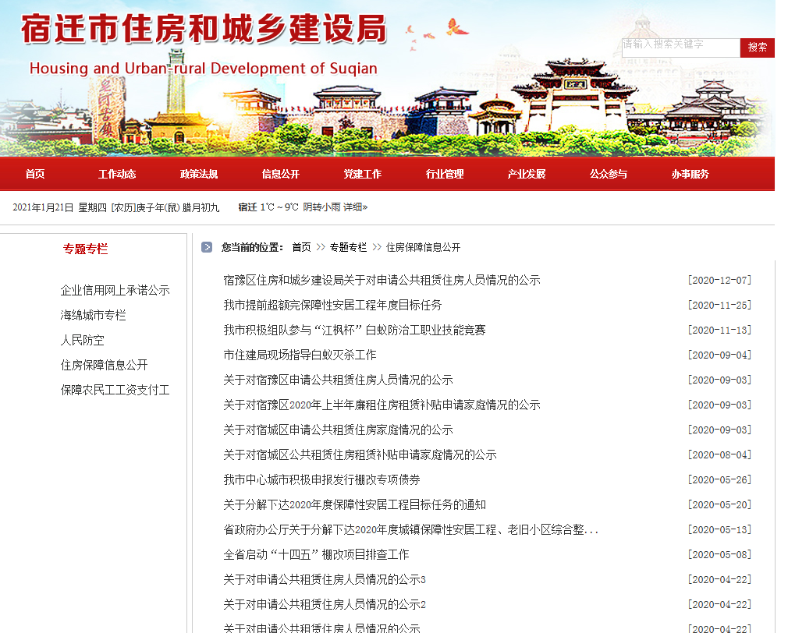
竣工验收信息
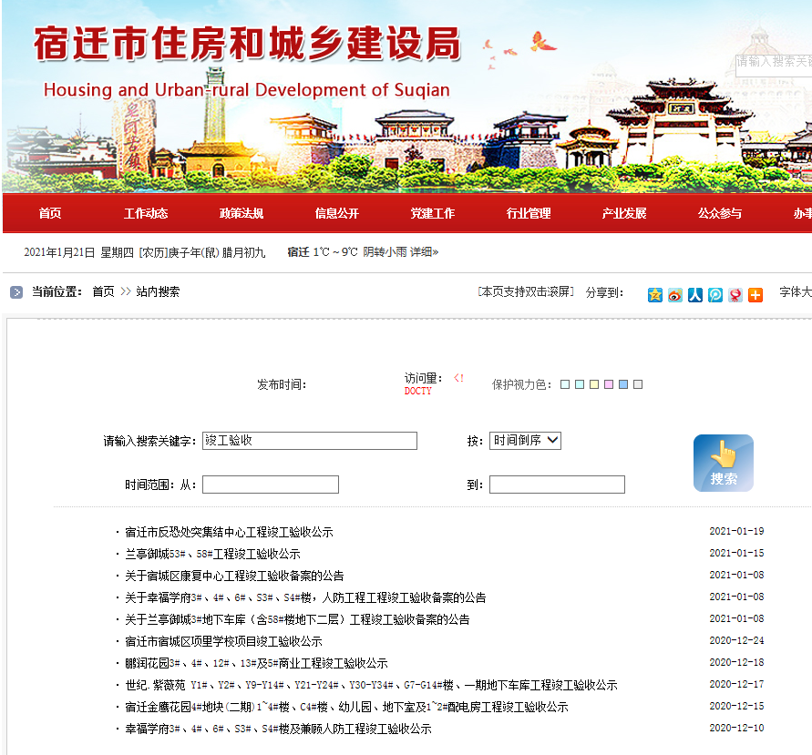
（三）依托新媒体，拓展公开平台。今年以来共发布相关微信398条、微博792条、媒体宣传276篇、局网信息2183条，参加《您知道吗》《星期三政民互动》等各类新闻发布活动8次，组织参加市广播电视台政行风热线栏目6次。推出了H5动漫应急知识科普、人防老爸说动漫长图、宿迁民防建设10张名片、“宿迁文明节水20条”H5动画、动漫科普长图等各类网络新媒体宣传作品，组织宿迁文明节水有奖知识竞答、“防灾减灾日”线上答题抢“人防应急包”和微信红包活动，约5.7万人参与。 及时办理15条人大代表建议、24条政协提案并进行公示。
人大建议 政协提案
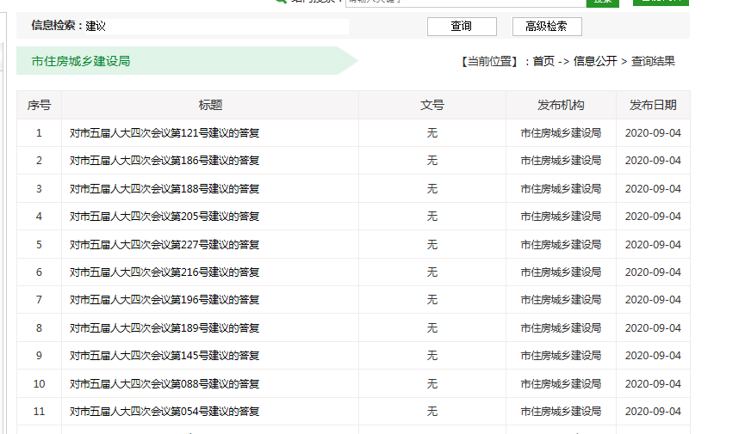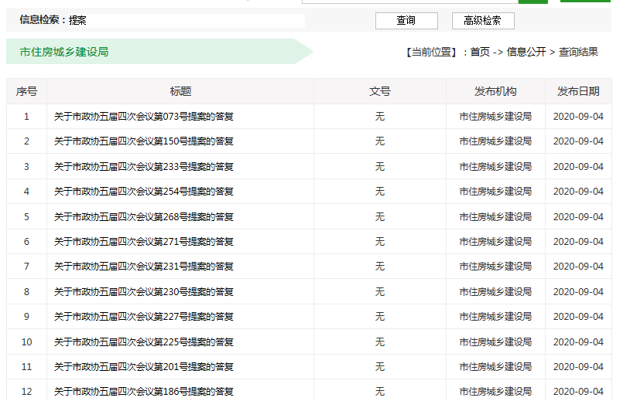
庆祝人民防空成立70周年，人防应急知识普及活动现场
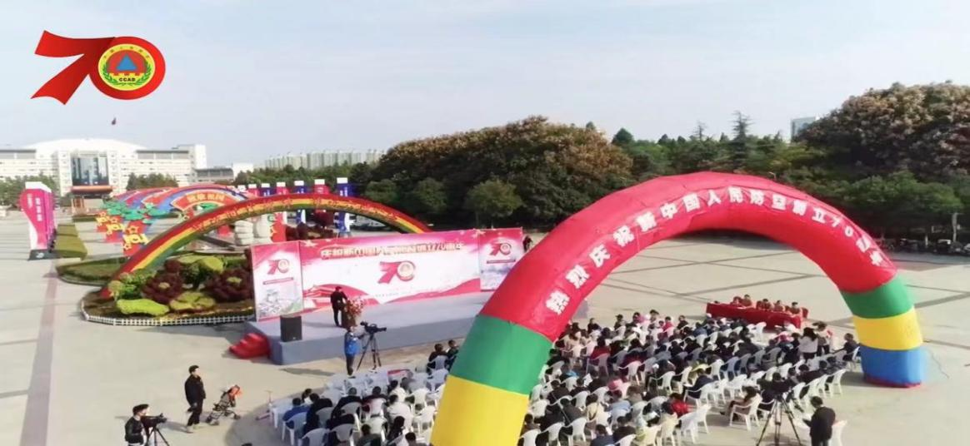
二、主动公开政府信息情况
2020年，全年主动公开规范性文件数3件，行政许可665项，行政处罚74项，行政事业性收费4项，其余事项131项，政府集中采购7项。
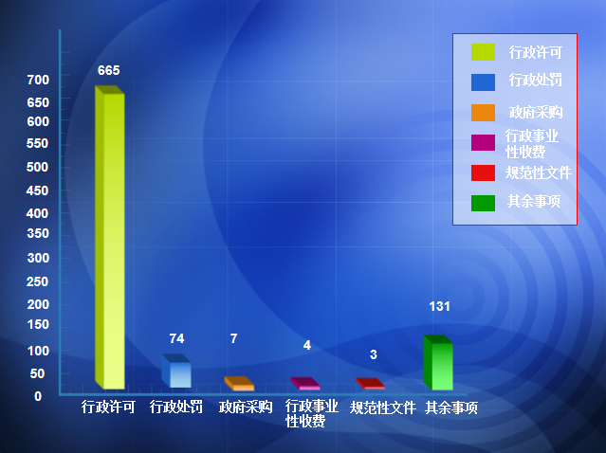
第二十条第（一）项
信息内容 | 本年新制作数量 | 本年新公开  数量 | 对外公开  总数量
规章 | 0 | 0 | 0
规范性文件 | 3 | 3 | 3
第二十条第（五）项
信息内容 | 上一年项目数量 | 本年增/减 | 处理决定数量
行政许可 | 29 | -2 | 665
其他对外管理服务事项 | 32 | -3 | 131
第二十条第（六）项
信息内容 | 上一年项目数量 | 本年增/减 | 处理决定数量
行政处罚 | 495 | +156 | 74
行政强制 | 3 | 0 | 0
第二十条第（八）项
信息内容 | 上一年项目数量 | 本年增/减
行政事业性收费 | 4 | 0
第二十条第（九）项
信息内容 | 采购项目数量 | 采购总金额
政府集中采购 | 7 | 1957.3万元
三、收到和处理政府公开申请情况
2020年我局共受理政府信息公开申请32件，均予以及时答复。其中信函申请10件，网站申请22件。
主要呈现以下特点：
（一）申请群体以自然人为主， 31起信息公开申请主体均为自然人，占比96%，企业法人申请仅1起，占比3%。网络申请方式占比高达68.7%；信件申请占比31.2%。
（二）申请内容相对集中，32起信息公开申请中，申请商品住宅物业管理、物业企业考核等11件，占比34.3%。
（三）答复规范高效。32件信息公开申请，均及时答复申请人，无逾期情况。其中，予以公开7件，部分公开1件，属于行政查询事项0件，本机关不掌握相关信息，并另行告知申请机关23件，占比71.8%；信访举报类申请0件，其他处理0件。
（本列数据的勾稽关系为：第一项加第二项之和，等于第三项加第四项之和） |  |  | 申请人情况
 |  |  | 自然人 | 法人或其他组织 |  |  |  |  | 总计
 |  |  | 自然人 | 商业企业 | 科研机构 | 社会公益组织 | 法律服务组织 | 其他 | 总计
一、本年新收政府信息公开申请数量 |  |  | 31 | 1 |  |  |  |  | 32
二、上年结转政府信息公开申请数量 |  |  | 0
三、本年度办理结果 | （一）予以公开 |  | 7 |  |  |  |  |  | 7
三、本年度办理结果 | （二）部分公开（区分处理的，只计这一情形，不计其他情形） |  | 1 |  |  |  |  |  | 1
三、本年度办理结果 | （三）不予公开 | 1.属于国家秘密
三、本年度办理结果 | （三）不予公开 | 2.其他法律行政法规禁止公开
三、本年度办理结果 | （三）不予公开 | 3.危及“三安全一稳定”
三、本年度办理结果 | （三）不予公开 | 4.保护第三方合法权益
三、本年度办理结果 | （三）不予公开 | 5.属于三类内部事务信息
三、本年度办理结果 | （三）不予公开 | 6.属于四类过程性信息
三、本年度办理结果 | （三）不予公开 | 7.属于行政执法案卷
三、本年度办理结果 | （三）不予公开 | 8.属于行政查询事项
三、本年度办理结果 | （四）无法提供 | 1.本机关不掌握相关政府信息 | 23 | 1 |  |  |  |  | 24
三、本年度办理结果 | （四）无法提供 | 2.没有现成信息需要另行制作
三、本年度办理结果 | （四）无法提供 | 3.补正后申请内容仍不明确
三、本年度办理结果 | （五）不予处理 | 1.信访举报投诉类申请
三、本年度办理结果 | （五）不予处理 | 2.重复申请
三、本年度办理结果 | （五）不予处理 | 3.要求提供公开出版物
三、本年度办理结果 | （五）不予处理 | 4.无正当理由大量反复申请
三、本年度办理结果 | （五）不予处理 | 5.要求行政机关确认或重新出具已获取信息
三、本年度办理结果 | （六）其他处理
 | （七）总计 |  | 31 | 1 |  |  |  |  | 32
四、结转下年度继续办理
四、政府信息公开行政复议、行政诉讼情况
2020年度，我局因信息公开产生的行政复议共3件，因信息公开提起的行政诉讼0件。
行政复议 |  |  |  |  | 行政诉讼
结果  维持 | 结果  纠正 | 其他  结果 | 尚未  审结 | 总  计 | 未经复议直接起诉 |  |  |  |  | 复议后起诉
 |  |  |  |  | 结果维持 | 结果纠正 | 其他结果 | 尚未审结 | 总 计 | 结果维持 | 结果纠正 | 其他结果 | 尚未审结 | 总 计
1 | 1 |  | 1 | 3 | 0 | 0 | 0 | 0 | 0 | 0 | 0 | 0 | 0 | 0
五、存在问题及改进情况
经过分析，当前我局政府信息公开还存在着以下三方面的问题：
（一）对住建系统的政务公开指导力度不大，2021年将着力加强对本系统的政务公开督导力度，推动政务公开工作规范化、标准化。严格按照省、市级政务公开办要求做好政务公开工作要点的拟定，并督促住建各条线部门做好落实；强化督查考核，严格按照季度对政务信息公开进行考核打分，并将平时考核计入年终考核；持续做好重大行政决策公开制度落实，严格落实全过程公开，做好前期征求意见和后期采纳情况的公开。
（二）依申请公开的答复还需进一步规范，2021年将逐步完善依申请公开的相关制度，及时更新依申请公开办事指南，进一步做好相关业务经办人员的业务培训工作，实现“有申请必答复、有答复必合规”，切实降低依申请政务公开的行政复议数量，努力实现行政复议结果纠正零发生。
（三）政策解读力度还有待拓展，解读形式创新性有待改善。针对各行业条线的政策性文件还需进一步扩大政策解读比例，督促各单位全面、严谨、精准地做好政策解读工作，鼓励创新解读形式，做好图文、图表、动漫、短视频等解读形式的经费保障。积极回应民众关切。对住房保障、物业管理、质量安全、园林绿化、市政公用设施、供水保障等民生热点，依托政务新媒体、网站平台等及时回应释疑解惑，化解矛盾。
六、其他需要报告的事项
暂无

